Documento Técnico.
Divulgación CONPES 14.
POLÍTICA PÚBLICA DE MUJERES Y EQUIDAD DE GÉNERO 2020-2030

Las políticas públicas, de acuerdo con la Secretaría Distrital de Planeación se inscribe como un proceso de planeación que define una visión de largo plazo que sobrepasa los periodos de administración de los gobiernos y orienta el proceso de cambio frente a realidades sociales relevantes. Es un instrumento de planeación orientado a la acción para lograr objetivos prioritarios, fruto de un proceso de concertación intersectorial y co-creación, en el que participa la administración distrital, la ciudadanía, la sociedad civil, los gremios, la academia, etc

La política pública de mujeres y equidad de género 2020 – 2030, fue aprobada en sesión CONPES del 28 de diciembre de 2020. Dicho instrumento de planeación responde a la construcción activa del movimiento social de mujeres de Bogotá, así como de la voluntad y el trabajo de diferentes administraciones distritales, tal como se encuentra en el resumen ejecutivo del citado documento.

Es importante notar que para lograr el objetivo general de política el cual es “Reconocer, garantizar y restablecer los derechos de las mujeres en sus diferencias y diversidad que habitan en el Distrito Capital, de manera que se modifiquen de forma progresiva y sostenible, las condiciones injustas y evitables de la discriminación, la desigualdad y la subordinación de género en los ámbitos público y privado”, se dio inicio a la implementación de los productos vinculados en el plan de acción de la citada política por parte de cada una de las entidades responsables y corresponsables.

En el citado documento, se indica que “La presente política será divulgada por parte de la Secretaría Distrital de la Mujer en los diferentes espacios de articulación interinstitucional, así como en escenarios de relacionamiento y corresponsabilidad con ciudadanas y sus organizaciones. Asimismo, a través de los canales de comunicación con que cuenta la institución, en página web y redes sociales.”

Es por ello y atendiendo a las competencias misionales de la Secretaría Distrital de la Mujer y de la responsabilidad asignada en el documento CONPES 14, dio inicio al desarrollo de ejercicios metodológicos con los cuales se presente a los diferentes actores, sociales institucionales entre otros de la política pública de mujeres y equidad de género 2020 – 2030.

La dirección de derechos y diseño de política, dependencia de la Secretaría Distrital de la Mujer, desarrollo la ficha metodológica para talleres y sensibilizaciones a desarrollar para presentar la política pública de mujeres y equidad de género 2020 – 2030, (Anexo 1. Ficha metodológica para talleres y sensibilizaciones), se realiza bajo una metodología de corte cualitativo, en el cual se genera una exposición en cinco momentos.

En primer lugar, se explica la trayectoria de la Política Pública de Mujeres y Equidad de Género, sus principales hitos normativos e institucionales, así como de los factores que llevaron a su actualización, en segundo lugar se presenta el proceso de actualización de la Política con énfasis en las etapas de agenda pública y formulación, en tercer lugar se realiza la exposición de la estructura del Documento CONPES 14, su objetivo general, específicos, resultados y principales productos, en cuarto lugar se identificación de retos y perspectivas de la política pública y por ultimo se abre un espacio para intercambio de observaciones y/o preguntas. La herramienta metodológica utilizada presentación PPT*, se encuentra anexo al presente documento técnico. (Anexo 2. Presentación CONPES PPMYEG 2021)

A la fecha, y desde el momento de aprobación del CONPES 14, se han desarrollado un total de 55 jornadas de socialización. De los cuales se gestaron 19 a los Comités Operativos Locales de Mujer y Género (COLMYG) tal como se evidencia en la Tabla 1.

Tabla 1. Presentación PPMYEG CONPES 14- Comités Operativos Locales de Mujer y Género (COLMYG)
No | Entidad | Fecha
1 | COLMYG Usaquén. | Febrero 2 de 2021
2 | COLMYG Rafael Uribe | Febrero 2 de 2021
3 | COLMYG Teusaquillo | Febrero 3 de 2021
4 | COLMYG Santa Fe | Febrero 4 de 2021
5 | COLMYG Chapinero | Febrero 10 de 2021
6 | COLMYG Tunjuelito | Febrero 10 de 2021
7 | COLMYG Barrios Unidos. | Febrero 16 de 2021
8 | COLMYG Puente Aranda | Febrero 17 de 2021
9 | COLMYG Antonio Nariño | Febrero 17 de 2021
10 | COLMYG Usme | Febrero 18 de 2021
11 | COLMYG Ciudad Bolívar | Febrero 19 de 2021
12 | COLMYG Suba. | Febrero 26 de 2021
13 | COLMYG Kennedy | Marzo 02 de 2021
14 | COLMYG Fontibón. | Marzo 04 de 2021
15 | COLMYG Bosa | Marzo 12 de 2021
16 | COLMYG Candelaria | Marzo 15 de 2021
17 | COLMYG Engativá | Marzo 16 de 2021
18 | COLMYG. Localidad Mártires | Mayo 18 de 2021
19 | COLMYG San Cristóbal | Agosto 05 de 2021
Fuente: Dirección de Derechos y Diseño de Política.

Así mismo se han realizado 36 jornadas de socialización adicionales a actores claves involucrados en la política pública, reflejados en la Tabla 2.

Tabla 2. Presentación PPMYEG CONPES 14- Actoras y actores claves en la política publica de mujeres y equidad de género.
No | Entidad | Fecha
1 | Secretaría Distrital de la Mujer- Equipo comunicaciones | Enero 28 de 2021
2 | Secretaría Distrital de la Mujer- Dirección de Derechos y Diseño de Política. | Febrero 9 de 2021
3 | Secretaría Distrital de la Mujer- Equipo de Gestión Local de la Dirección de Territorialización de Derechos y Participación. | Febrero 10 de 2021
4 | Mesa Coordinadora del Espacio Autónomo del Consejo Consultivo de Mujeres | Febrero 24 de 2021
5 | Comité Operativo Local de Familias-Mártires | Marzo 24 de 2021
6 | Personería de Bogotá. | Marzo 11 de 2021
7 | Secretaría Distrital de la Mujer. | Marzo 15 de 2021
8 | Sector Movilidad | Marzo 16 de 2021
9 | Sector Gestión Pública. | Marzo 16 de 2021
10 | Sector Gobierno | Marzo 17 de 2021
11 | Sector Desarrollo Económico | Marzo 23 de 2021
12 | Sector Hacienda | Marzo 23 de 2021
13 | Sector Integración Social | Marzo 25 de 2021
14 | Sector Cultura. | Marzo 25 de 2021
15 | Sector Ambiente | Marzo 26 de 2021
16 | Sector Seguridad Convivencia y Justicia | Abril 07 de 2021
17 | Sector Desarrollo Económico- Equipo territorial | Abril 09 2021
18 | Sector Gestión Jurídica | Abril 08 de 2021
19 | Sector Hábitat | Abril 14 de 2021
20 | Sector Salud | Abril 15 de 2021
21 | Sector Planeación | Abril 16 de 2021
22 | Sector Mujeres- Dirección de territorialización de derechos y participación | Abril 16 de 2021
23 | Unidad de Apoyo Técnico - Consejos Operativos Locales de Política Social | Abril 27 de 2021
24 | Secretaría Distrital de Educación. | Mayo 10 de 2021
25 | Cuerpo Oficial de Bomberos | Mayo 13 de 2021
26 | Empresa de Acueducto y Alcantarillado de Bogotá. | Mayo 26 de 2021
27 | Mesa Equidad de Género. Seguimiento a implementación Acuerdo Sindical Distrito Capital. Secretaría General. | Mayo 20 de 2021
28 | Equipo trabajadoras sociales Casas de Igualdad de Oportunidades SDMujer. Proceso inducción. | Mayo 27 de 2021
29 | Sector Seguridad Convivencia y Justicia | Junio 10 de 2021
30 | Unidad Administrativa Especial de Servicios Públicos | Junio 22 de 2021
31 | Instituto Distrital de Turismo | Junio 29 de 2021
32 | Junta Administradora Local Barrios Unidos | Julio 03 de 2021
33 | Jardín Botánico José Celestino Mutis | Julio 08 de 2021
34 | Secretaría de Seguridad, Convivencia y Justicia. Equipo pedagógico de Código Nacional de Seguridad y Convivencia Ciudadana. | Julio 16 de 2021
35 | Secretaría Distrital de Hábitat | Agosto 03 de 2021
36 | Secretaría Distrital de Hacienda-Catastro | Agosto 10 de 2021
Fuente: Dirección de Derechos y Diseño de Política.

Así mismo y teniendo en cuenta lo establecido en el CONPES 14, respecto de la divulgación de la política pública de mujeres y equidad de género, a través de los canales de comunicación con que cuenta la institución, en página web y redes sociales, se presentan en las siguientes imágenes la forma de socialización realizada.

Imagen 1. Publicación PPMYEG CONPES 14 - Pagina Web Institucional.
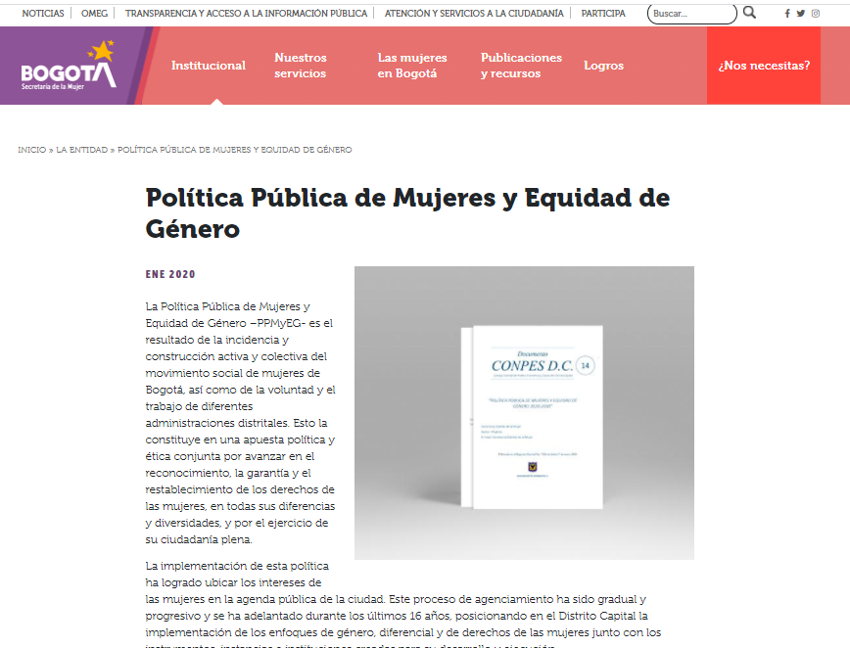
Fuente: https://www.sdmujer.gov.co/la-entidad/politica-publica-de-mujeres-y-equidad-de-genero/documento-conpes Consultada 18 de agosto de 2021
Imagen 2. Publicación PPMYEG CONPES 14 – Red Social Twitter.
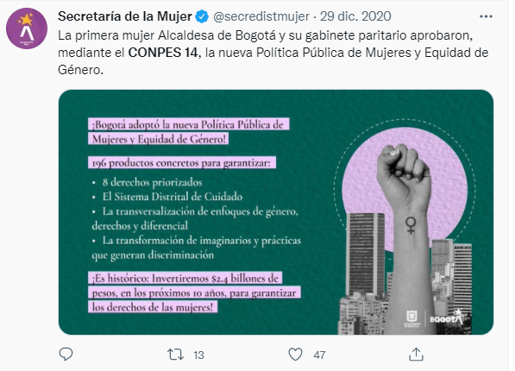
Fuente: https://twitter.com/secredistmujer/status/1344017343953956866 Consultada 18 de agosto de 2021

Imagen 3. Publicación PPMYEG CONPES 14 – Red Social Facebook
Fuente: https://www.facebook.com/320718924713146/posts/3625301980921474/?sfnsn=scwspwa Consultada 18 de agosto de 2021
Imagen 4. Publicación PPMYEG CONPES 14 – Red Social Facebook
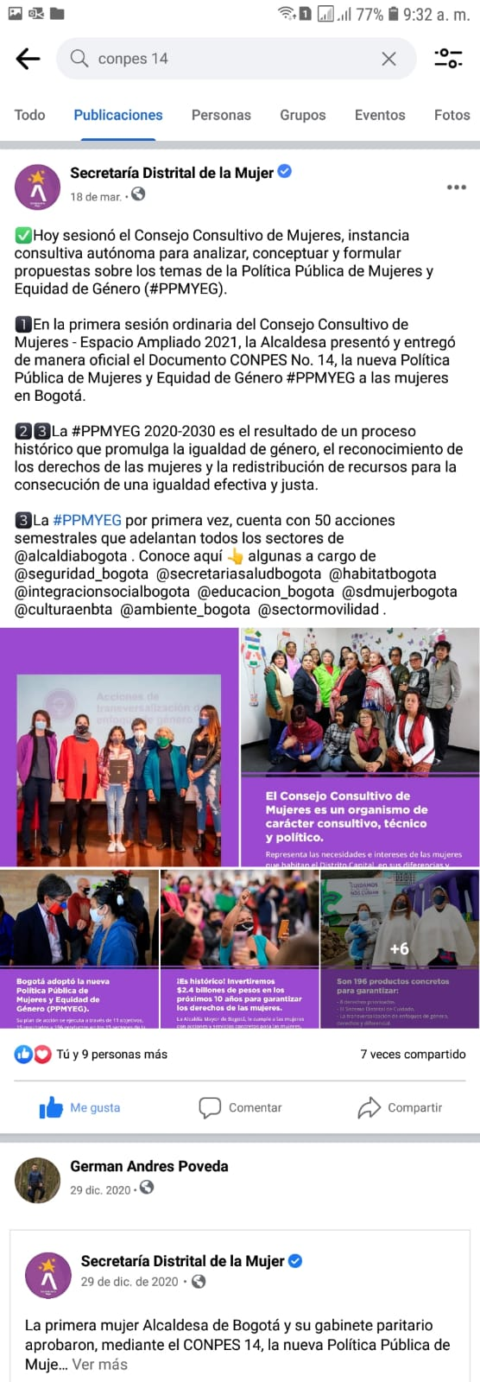

Fuente: https://www.facebook.com/320718924713146/posts/3836457989805871/?sfnsn=scwspwa Consultada 18 de agosto de 2021

Actualmente la Secretaría Distrital de la Mujer se encuentra en proceso de elaboración de una infografía y un decálogo de la Política Pública de Mujeres y Equidad de Género. Los cuales se construyen mancomunadamente entre la Dirección de Derechos y Diseño de Política y la Oficina Asesora de Comunicaciones. Los contenidos de estas piezas están siendo objeto de revisión y ajustes, de manera que sinteticen de la manera más clara posible la información que requieren conocer las ciudadanas respecto al plan de acción aprobado para el periodo 2020-2030, de la Política Pública de Mujeres y Equidad de Género – CONPES 14.

Guía para la formulación e implementación de políticas públicas del Distrito Secretaría Distrital de Planeación SDP. 2019. En línea en: http://www.sdp.gov.co/sites/default/files/guia_para_la_formulacion_pp_wf_1.pdf Consultado 18 de agosto de 2021.
Publicado en el Registro Distrital No. 7034 de fecha 27 de enero 2021.
CONPES 14. Política Pública de Mujeres y Equidad de Género. Pagina 165. Disponible en: http://sdp.gov.co/sites/default/files/doc_conpes_d.c_14_ppmyeg_1.pdf Fecha de consulta 18/08/2021
CONPES 14. Política Pública de Mujeres y Equidad de Género. Pagina 204. Disponible en: http://sdp.gov.co/sites/default/files/doc_conpes_d.c_14_ppmyeg_1.pdf Fecha de consulta 18/08/2021

